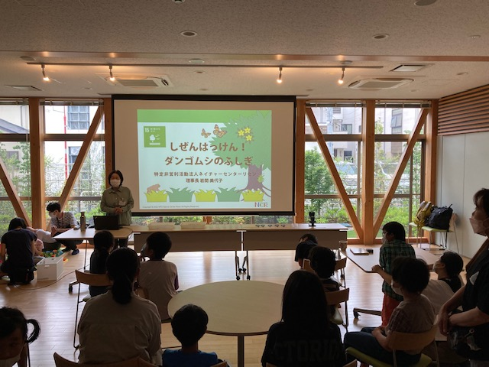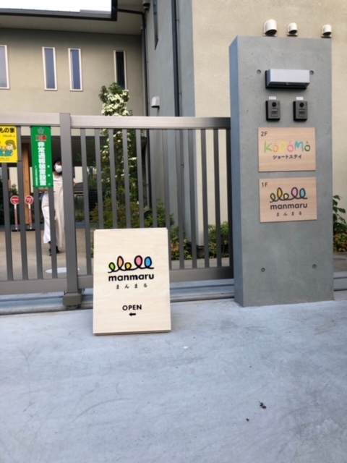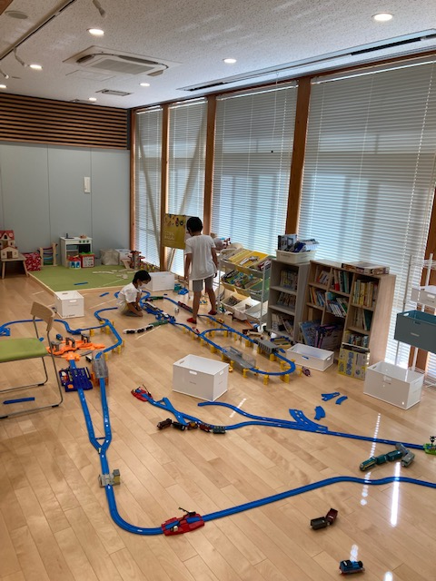****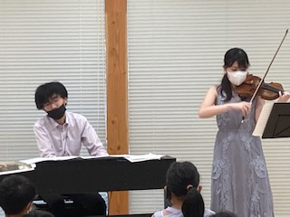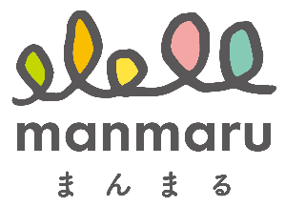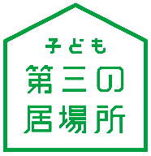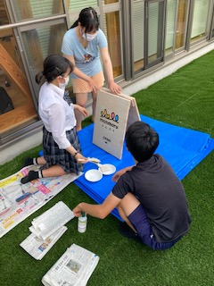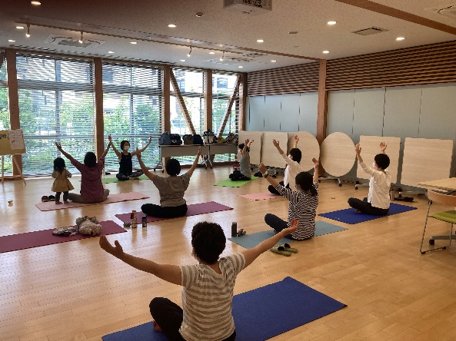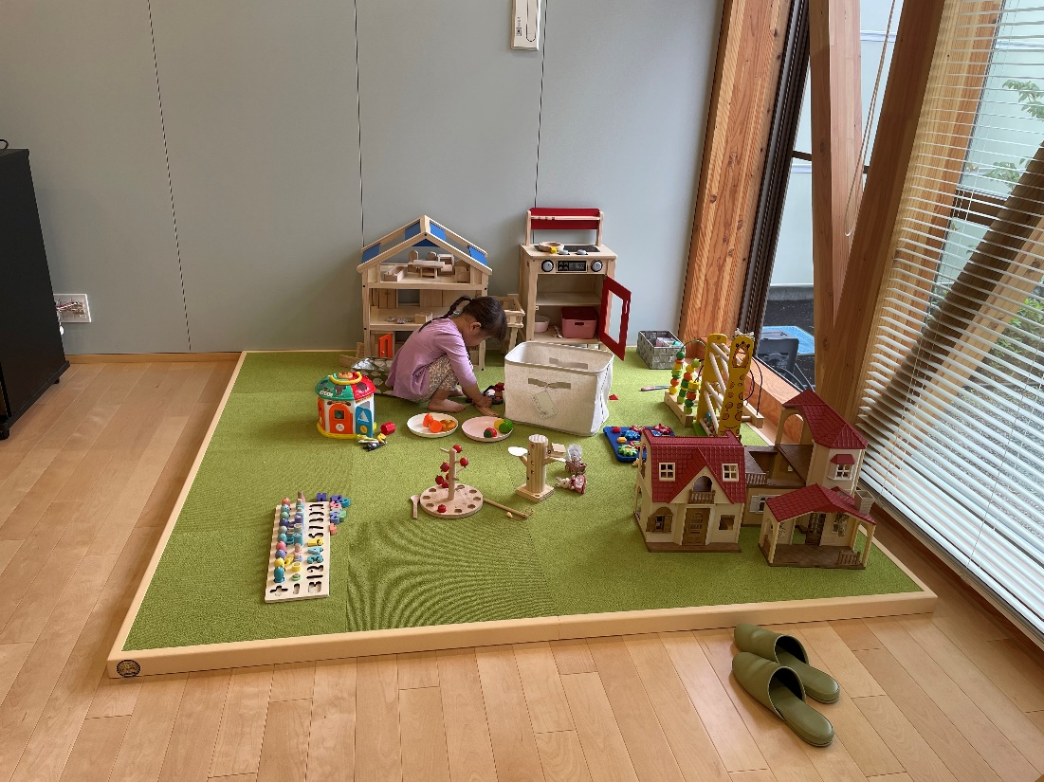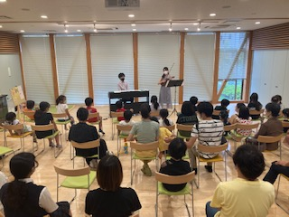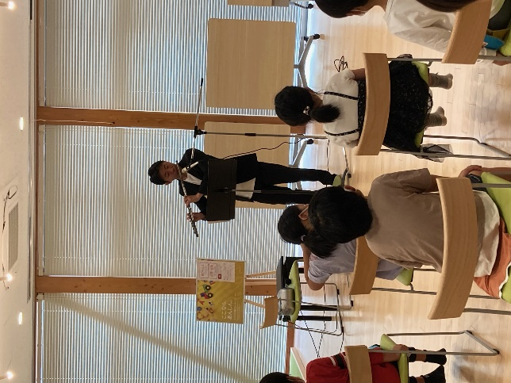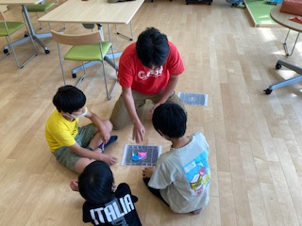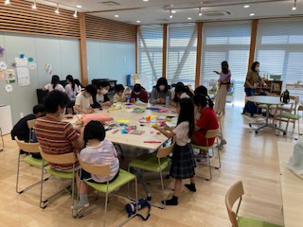

**まんまるDay（月・水・土）　対象：誰でも（地域）**

**まんまるキッズプラス（水・金17:30～20）**

**★非公開**

ひとり親家庭のお子さんが利用し、学園の夕食を提供しています

週1回ひとり親家庭のご自宅へ夕食のお弁当を届けています（期間限定）

高3Hさんがお手伝いしてくれ助かっています！

★利用者実績★

4月　学園子ども13　 地域子ども1　 大人1　 計15名

5月 学園子ども116 地域子ども41　 大人74　 計231名

6月　学園子ども137 地域子ども113 大人142 計392名

7月　学園子ども １０８ 地域子ども １３４ 大人222 計464名

キッズプラス 2世帯4名

お弁当配達 7世帯14名

★今後のお知らせ★　イベントカレンダーに追加お願いします。

・8月22日（月）　デザイナーと一緒にまんまる旗づくり

・8月28日（日）　お笑いクラブによるお笑いライブ

8/13（土）PM～8/21（日）　まんまる休館です。

月2回（水）子連れOKリフレッシュヨガも人気です

※人数が多くなったら、地域の子どもたちおよび小学生低学年優先になります。

子ども向けイベントも実施中

小学生中心の遊び場です。マスク着用、手洗いしてね！

みんなが安心して過ごせるように、暴言・暴力・おもちゃを乱暴に扱うのはやめてくださいね。

▲「だんごむしの秘密」環境学習

▲▼中高生がまんまるの置き看板を作ってくれました！ありがとう！

▲川名さんの素敵なフルートライブ

▲調布市在住プロの演奏家による

クラシックコンサート　9月も開催予定

▲利用者から寄贈していただいたプラレール。ダイナミックに線路を作り楽しんでいます。

まんまるがオープンして3か月が経ちました。「まんまるって何しているの？」という隠された心の声にお答えし、なるべく定期的にまんまるの活動を報告していきたいと思います！

▲ポケモンメンコバトル

◀ママがリフレッシュしている間、私はおもちゃに夢中💛

毎月第3金曜日は「ポケモン折り紙道場」

▲レベルアップして伝説のポケモンを手に入れよう

赤ちゃん連れ、地域の方々の交流の場。学園は中高生以上で静かに過ごせる人が来てね。小学生の利用は大人と相談してね。

**まんまるKids（水・金）　対象：子どもたち**

**まんまる通信　　2022.8月号**